根津三盉与中、蜻族徽
（首发）

王恩田
山东省博物馆

日本东京根津美术馆收藏的三件形制相同的方盉，鋬下腹部各有一字铭文，分别作右、中、左（图一）。有学者据此认为右、中、左三字表示铜盉摆放的位置。以此作为否定族徽说的证据。其实，这是没有仔细观察铭文的误解。右、中、左三件铜盉的铭文周围都是花纹，这种情况在金文中并不多见。铭文周围的花纹情况也各不相同，需要分析。
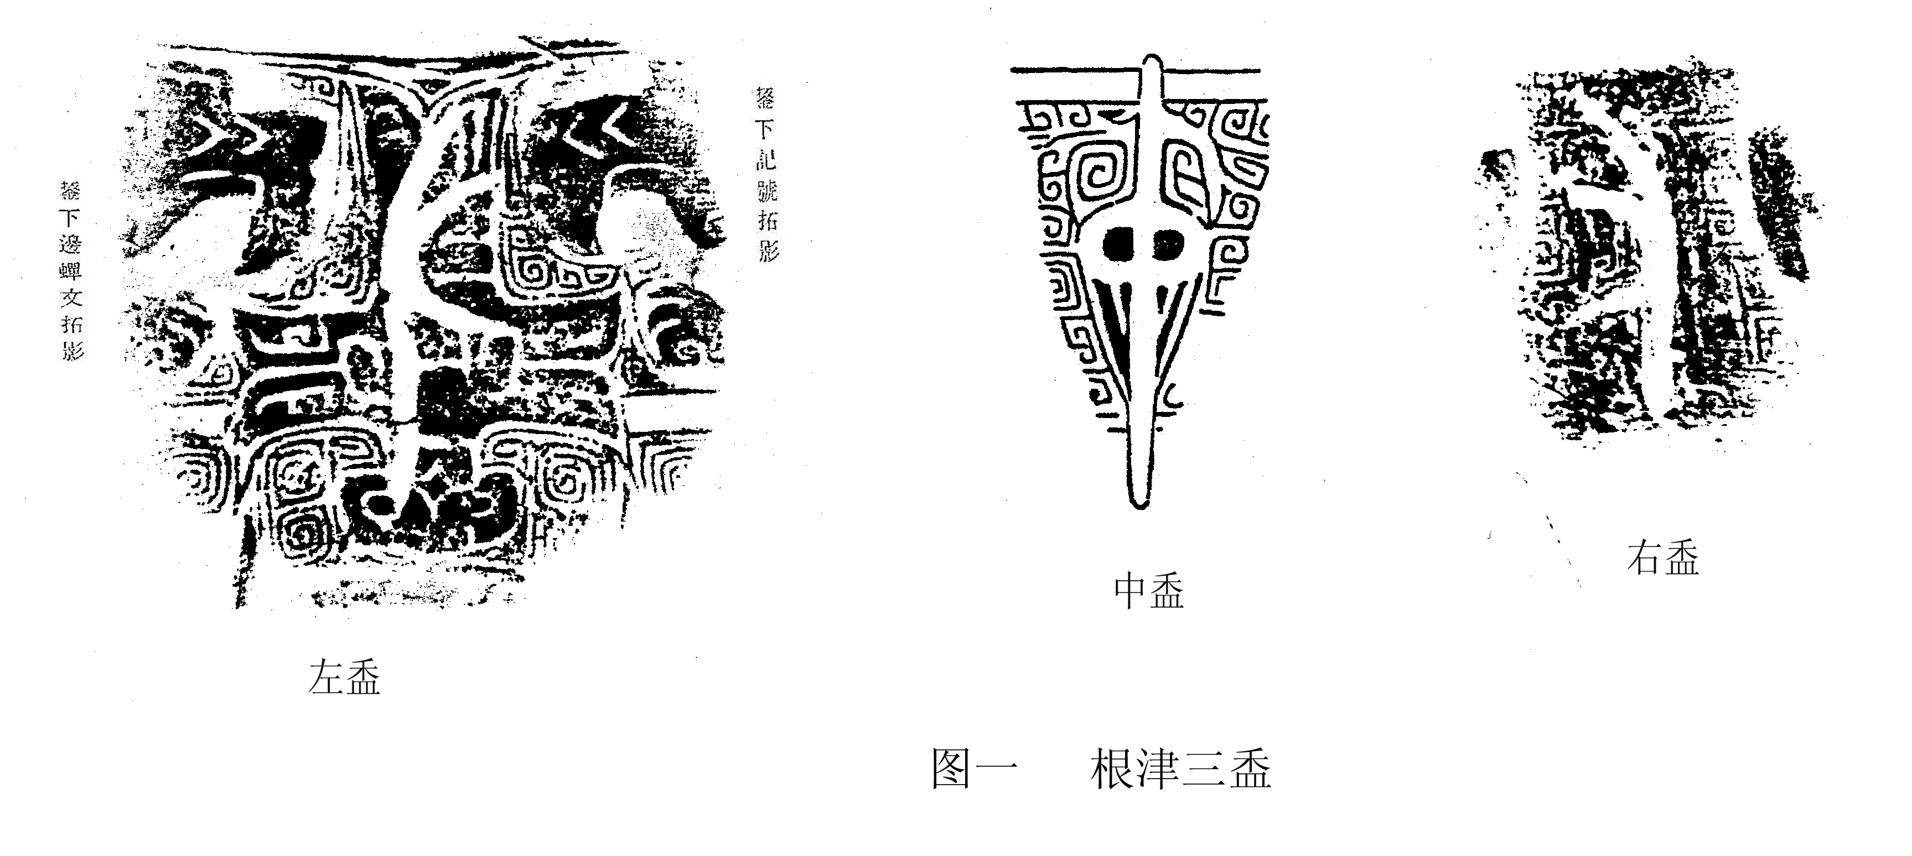
一、“中盉”
中盉铭文“中”字的周围填充有云雷纹。云雷纹是根据铭文“中”字的笔画走势而填充的。“中”字与云雷地纹浑然一体，铭文应是铸出的。族徽周围以云雷纹填充的例证尚见于髭斝（《集成》9106）（图二）。因此，“中盉”铭文中的“中”字应是族徽。
二、“左盉”
据梅原末治《青山庄清赏·古铜器篇》“左盉”题曰：“鋬下边蝉纹拓影。”实际上并非蝉纹，而是一个头朝下的蜻蜓。蜻蜓头部双目鼓出，四翅两两相对，有歧尾。蜻蜓花纹的周围以云雷纹填充。显然“左盉”中的蜻蜓应是“蜻”字族徽。“蜻”字族徽也见于“蜻戈”（图三）。“蜻”字郭沫若认为像鱼脊骨形，唐兰先生认为是蜥蜴的象形。均误。铭文“左”字压在蜻蜓花纹之上，显然是后刻的。
三、“右盉”
右盉的“右”字周围也有云雷纹，“右”字所压的花纹比较凌乱，既不像中盉的“中”字以云雷纹填充，也不像左盉的“左”字所压的蜻蜓纹那样清晰。但“右”字下面所压的是花纹是没有问题的。因此，右盉的“右”字和“左盉”中的“左”字一样，也应是后刻。
综上所证，这三件形制相同的铜盉，并非同时铸造的。只有“中盉”的“中”字和“右盉”中的“蜻”字是铸铭。也就是说“中”字和“蜻”字是族徽。而右盉、左盉的“右”“左”二字是后刻的。因此认为根津三盉的右、中、左是摆放位置，据此否定族徽说是错误的。
（图一《青山庄清赏》根津三盉的铭文拓影是王世民先生提供的。书此致谢。）
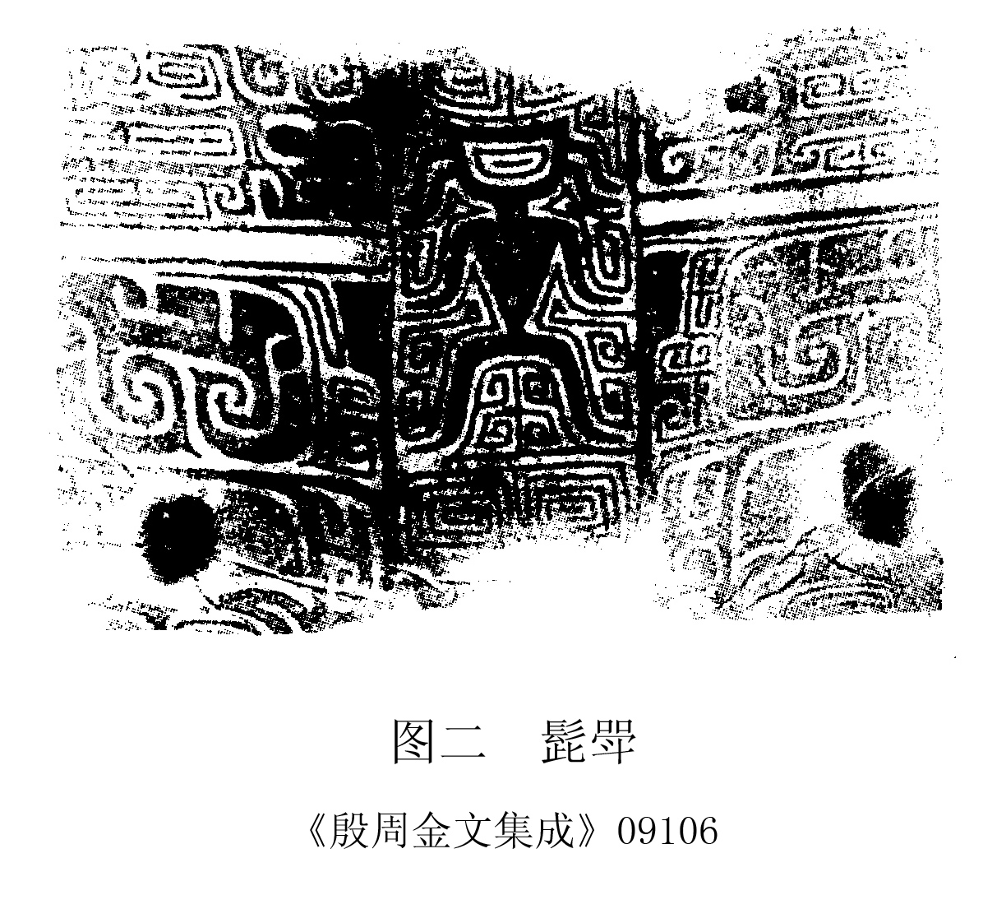

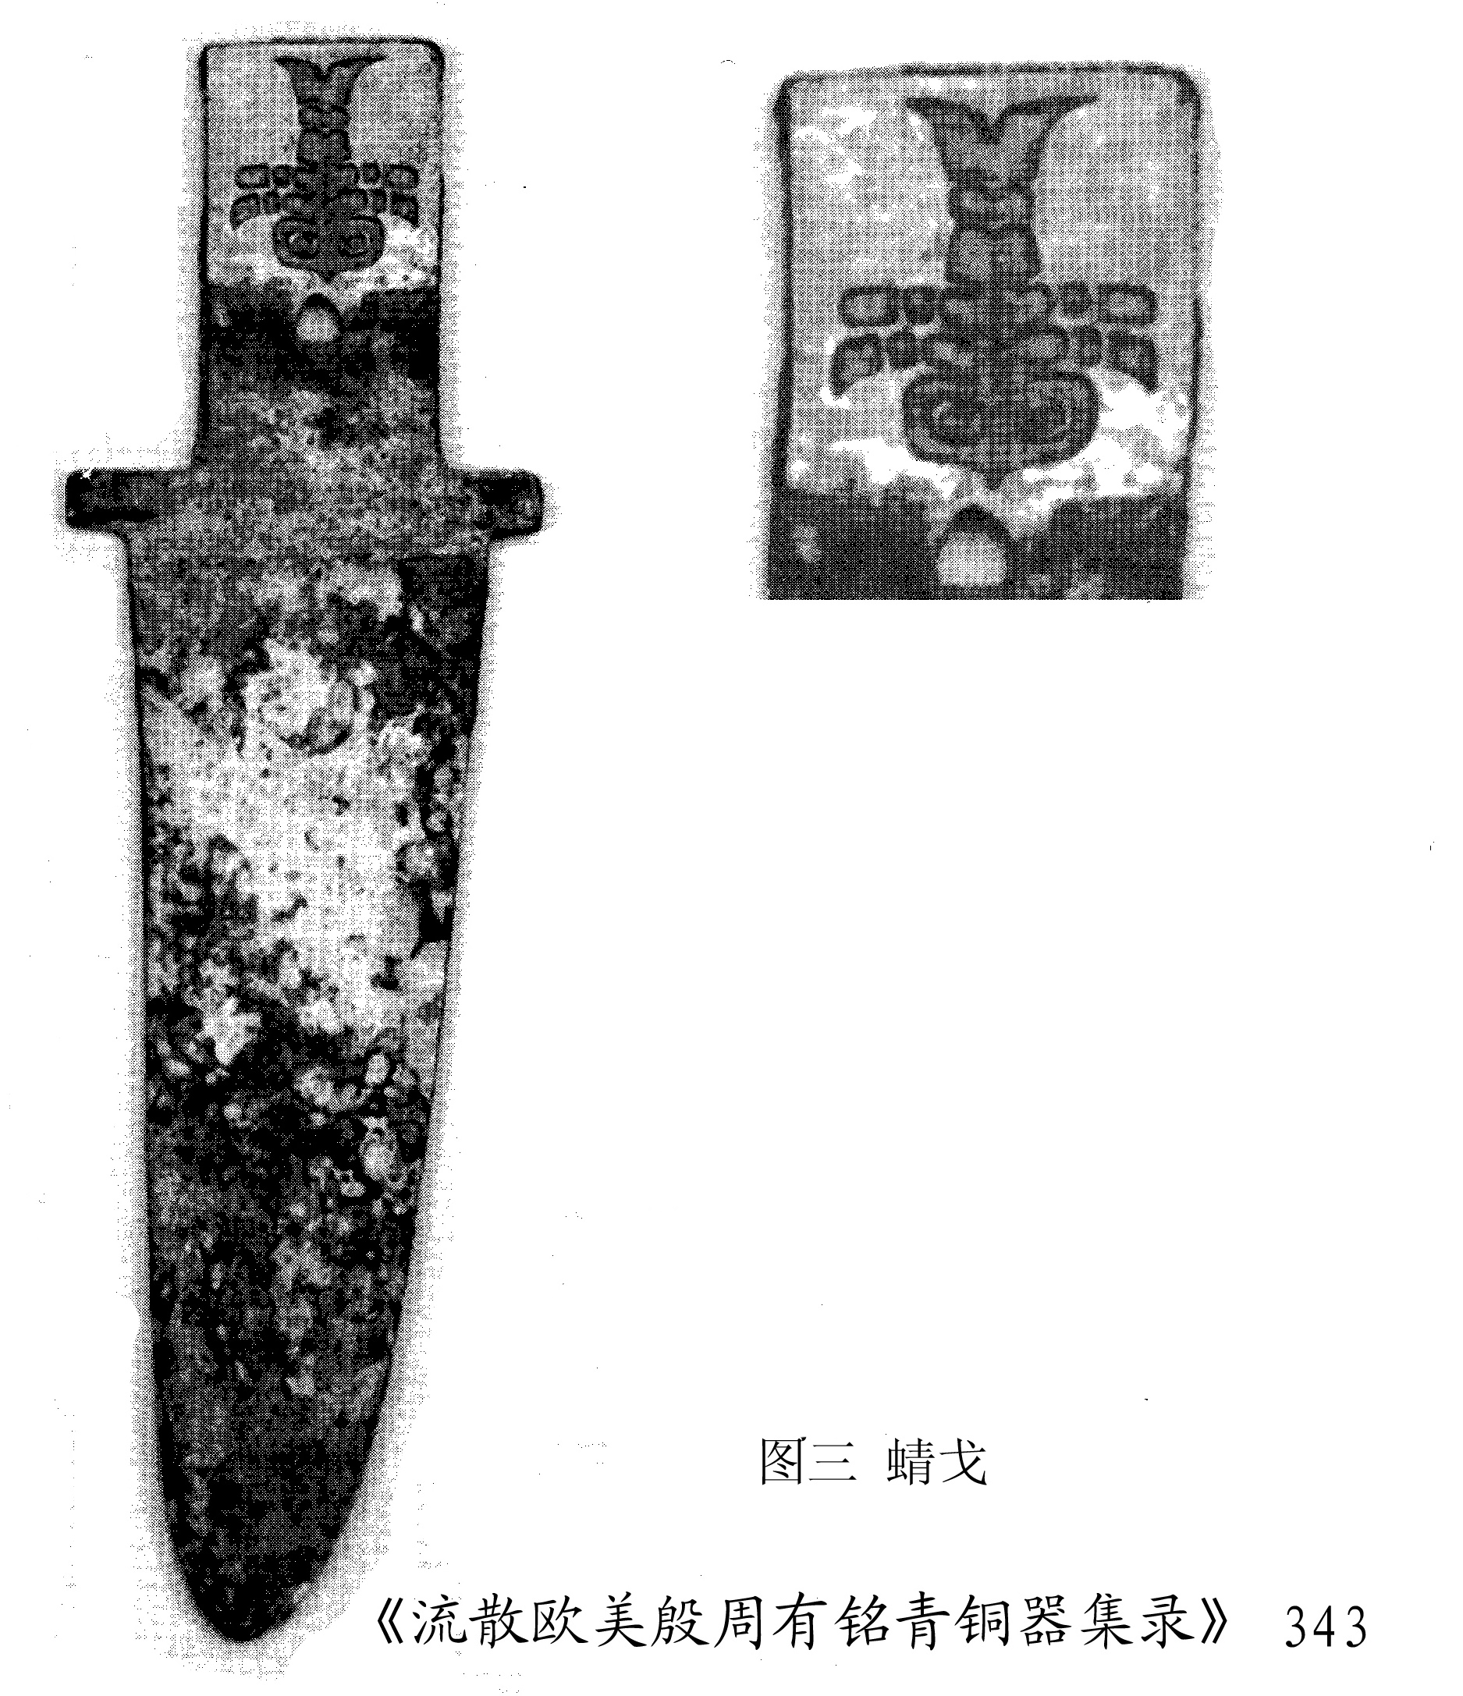

李孝定等《金文诂林附录》2203引，香港中文大学出版。

